Git
linux 下检出项目到本地
git clone https://github.com/jiaobuchong/php-practice.git
从github克隆一个项目

从linux上提交一个项目到github上
git status 查看当前的一个状态
git add file1 建立一个跟踪
git commit 提交
然后会让你输入一个东西，这个东西表示你做了什么记录，为了你以后回到后面的系统中时，找到你曾经修改的原因。
git push 即可将文件提交到github上

git的基本使用：
mkdir git_project 创建一个项目文件夹
cd git_project
git init 初始化一个版本库,会得到一个隐藏文件
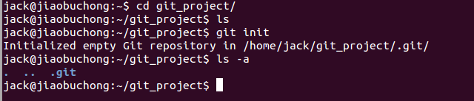
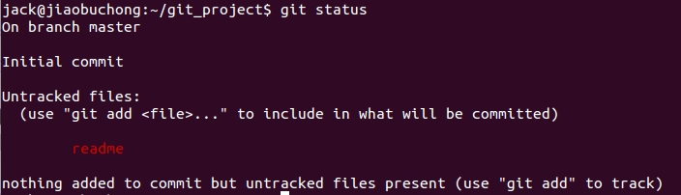
touch readme
git add readme 添加到版本库，跟踪这个文件。手动添加readme，让git去跟踪。

git commit -m “1st” 提交

在提交的时候，我们应该留下自己的用户名和Email，所以我们可以配置一下：

git config --list 查看用户配置

git config --global user.name “Jack Chou”
git config --global user.email “ijiaobu@qq.com”

>cat ~/.gitconfig 在家目录下会创建这样一个文件

当我们修改了test文件以后：

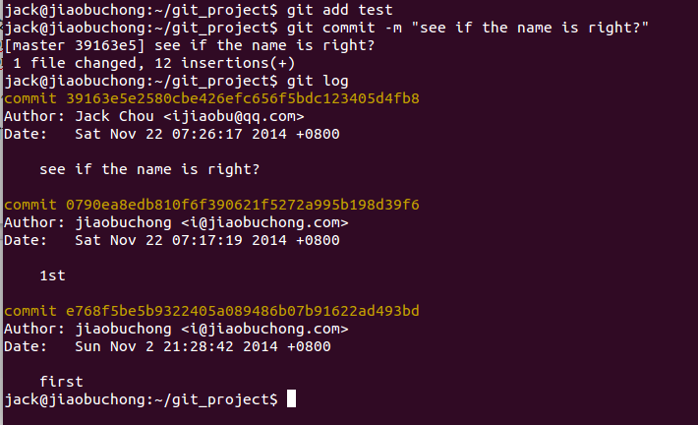
git log 查看日志

apt-get install tig tig可以美观的显示版本信息

git默认不会去跟踪修改的文件的，需要使用git add 操作

git commit -a -m "see if wa add changes by this way" 使用-a 参数可以默认去跟踪

但是-a参数只能帮助我们去跟踪那些已经被跟踪的文件，如果新建一个文件之后使用这个命令，会出现错误。

git diff可以比较两个文件的差异

git commit -a 之后会有编辑器，让你写多行message
git config --global core.editor vim 可以将编辑器配置为vim

git commit -a -v 可以显示差异

git config --global alias.ci "commit -a -v" 配置别名
下一次直接 git ci 就会弹出编辑器了

